食品质量与安全专业举行省一流专业建设研讨会

为进一步推进省级一流本科专业食品质量与安全的建设工作，10月14日下午，食品系在64-320召开省一流专业建设研讨会，副校长杨震峰，生物与环境学院副院长夏静芬，食品系及实验中心教师20余人参加了会议。会议由系主任陈秋平主持。
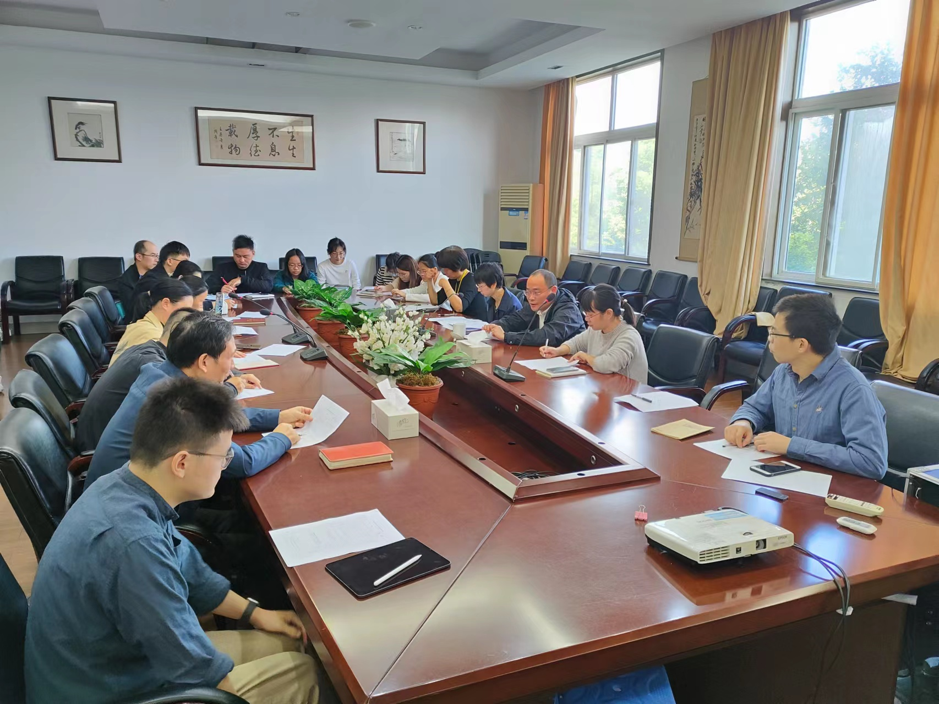
会议首先由食品系主任陈秋平对一流专业建设指标体系进行了介绍，从师资队伍、课程建设、教学改革、教学成果奖、育人成效、现代产业学院、专业认证等方面详细梳理了当前取得的工作进展，分析了存在的困难与短板，并指出未来建设的重点工作任务。
夏静芬副院长从一流专业建设的成效评估指标、专业内涵建设、新工科项目建设、育人成效、高水平学科竞赛等方面提出了建设性意见。
杨震峰副校长指出，一流专业的获批来之不易，建设工作任重道远，大家要提高思想认识，真正参与到专业建设中来；他分析了食品系三个专业的不同定位，在新形势下需要抓住机遇错位发展，积极拓展校外资源，切实加强校企合作，并汇报了食品产业学院的进展。最后，他强调全体教师要树立大局意识，适应学校的战略转型，凝心聚力，将食品质量与安全专业建设成为名副其实的省级一流专业。
本次会议通过凝聚各方力量，明确思路，对我院食品质量与安全省一流专业建设工作起到了积极的推动作用。

